|  |  |  |
| --- | --- | --- |
| **2019_2_창의코딩웹_07** | **학번 : 20195124** | **이름 : 김민석** |

* **강의 내용**

1. 함수 – 선언적 함수

|  |
| --- |
|  |
| **[실행 결과]** |

1. 매개변수와 반환값이 있는 함수

|  |
| --- |
|  |
| **[실행 결과]** |

1. 배열을 매개변수로 전달하는 함수

|  |
| --- |
|  |
| **[실행 결과]** |

* **프로그램 과제**

1. 입력된 연산자에 해당하는 연산 결과를 출력하는 프로그램을 작성하세요

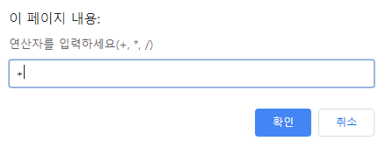 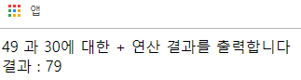

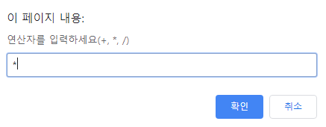 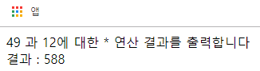

* 연산에 필요한 데이터는 1~50 까지의 난수를 사용한다
* +, *, / 연산을 하는 함수를 각각 작성하고 위에서 생성한 난수를 매개변수로 전달한다
* 각 함수는 해당 연산 결과를 반환한다.
* 입력된 연산자에 해당하는 연산은 함수를 호출하여 처리한다.

힌트) 매개변수로 받은 난수 합을 반환하는 선언적 함수와 호출

<head>

<script>

function add(a, b) {

return a + b;

}

</script>

</head>

<body>

<script>

var op = prompt("연산자를 입력하세요(+, *, /)");

switch (op) {

case '+':

document.write(`결과 : ${add(data1, data2)}<br>`);

break;

}

</script>

</body>

|  |
| --- |
| **[프로그램 소스]**  <head>      <meta charset="UTF-8">      <title> 함수 </title>      <script>          function myPlus(x, y, type) {              document.write(`${x} 와 ${y} 에 대한 ${type} 연산 결과를 출력합니다.<br>`);              document.write(`결과 : ${x+y}`);          }          function myMult(x, y, type) {              document.write(`${x} 와 ${y} 에 대한 ${type} 연산 결과를 출력합니다.<br>`);              document.write(`결과 : ${x*y}`);          }          function myDiv(x, y, type) {              document.write(`${x} 와 ${y} 에 대한 ${type} 연산 결과를 출력합니다.<br>`);              document.write(`결과 : ${x/y}`);          }      </script>  </head>  <body>      <script>          var cnd = prompt("연산자를 입력하세요.(+, *, /)");          var num1 = (parseInt)(Math.random()*50)+1;          var num2 = (parseInt)(Math.random()*50)+1;          switch(cnd) {          case '+':              myPlus(num1, num2, cnd);              break;          case '*':              myMult(num1, num2, cnd);              break;          case '/':              myDiv(num1, num2, cnd);              break;          }      </script>  </body> |
| **[실행결과]** |

1. 다음과 같이 search() 함수를 호출하였을 때 제시된 결과처럼 실행될 수 있도록 프로그램을 완성하세요

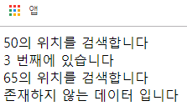

<head>

<script>

//함수를 완성하세요 – 본인작성

</script>

</head>

<body>

<script>

var array = [30, 40, 50, 60, 70, 80];

search(array, 50);

search(array, 65);

</script>

</body>

|  |
| --- |
| **[프로그램 소스]**  <head>      <meta charset="UTF-8">      <title> 함수 </title>      <script>          function search(array, value) {              let cnd = false;              document.write(`${value} 의 위치를 검색합니다.<br>`);              for(let i in array) {                  if(array[i] == value) {                      document.write(`${parseInt(i)+1} 번째에 있습니다.<br>`);                      cnd = true;                  }              }              if(cnd == false) {                  document.write("존재하지 않는 데이터 입니다.<br>");              }          }      </script>  </head>  <body>      <script>          var array = [30, 40, 50, 60, 70, 80];          search(array, 50);          search(array, 65);      </script>  </body> |
| **[실행결과]** |

1. 매개변수로 전달된 값만큼 난수를 생성하여 출력하는 프로그램을 작성하시오. 단, 제시된 조건을 만족해야 한다.

* 조건1 : 난수 범위는 10~99
* 조건2 : 난수는 중복되지 않도록 한다.

<script>

var cnt = prompt("몇 개의 데이터가 필요한가요?");

dim_init(cnt);

</script>

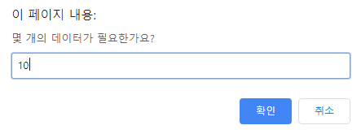 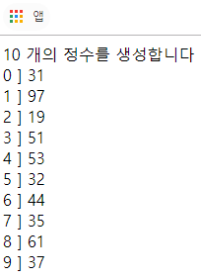

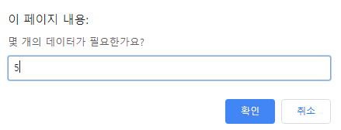 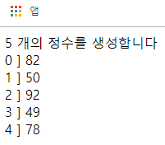

|  |
| --- |
| **[프로그램 소스]**  <head>      <meta charset="UTF-8">      <title> 함수 </title>      <script>          function dim_init(cnt) {              myArray = [];              document.write(`${cnt} 개의 정수를 생성합니다.<br>`);              for(let i = 0; i < cnt; i++){                  myArray[i] = (parseInt)(Math.random()*90)+10;                  document.write(`${i} ] ${myArray[i]}<br>`);              }          }      </script>  </head>  <body>      <script>          var cnt = prompt("몇 개의 데이터가 필요한가요? ");          dim_init(cnt);      </script>  </body> |
| **[실행결과]** |

1. 다음과 같은 삼각형을 출력하는 프로그램을 작성하세요. 단, 출력할 문자와 행 크기는 매개변수로 전달한다. 단, 삼각형 출력 시 중첩 반복문을 사용할 것.

<script>

triangle_write('!', parseInt(Math.random() * 8) + 3);

triangle_write('*', parseInt(Math.random() * 8) + 3);

</script>

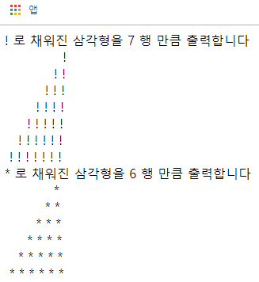

|  |
| --- |
| **[프로그램 소스]**  <head>      <meta charset="UTF-8">      <title> 함수 </title>      <script>          function triangle_write(type, cnt) {              document.write(`${type} 으로 채워진 삼각형을 ${cnt} 행 만큼 출력합니다.<br>`);              for(let i = cnt; i > 0; i--) {                  for(let j = 1; j <= cnt; j++) {                      if(i <= j) document.write(type);                      else document.write("&nbsp;");                  }                  document.write("<br>");              }          }      </script>  </head>  <body>      <script>          triangle_write('!', parseInt(Math.random()*8)+3);          triangle_write('*', parseInt(Math.random()*8)+3);      </script>  </body> |
| **[실행결과]** |

1. 다음과 같이 6자리숫자를 사용하여 369게임을 하는 프로그램을 작성하세요. 3, 6, 9 숫자일 때 ‘박수짝’을 출력하며 박수를 많이 받은 사람이 승자가 된다. 사용자는 두 사람을 입력 받는다.

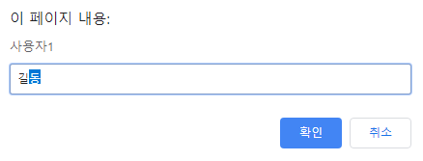 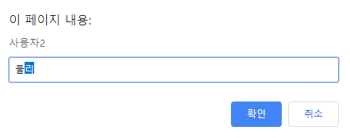

|  |  |
| --- | --- |
|  | <script>  var user1 = prompt("사용자1");  var user2 = prompt("사용자2");  var cnt1 = game(user1); //박수 친 횟수를 반환 받는다  var cnt2 = game(user2); //박수 친 횟수를 반환 받는다  </script> |

|  |
| --- |
| **[프로그램 소스]**  <head>      <meta charset="UTF-8">      <title> 함수 </title>      <script>          function game(user) {              let rnd = (parseInt)(Math.random()*900000)+100000;              let cnt = 0;              document.write(`${user} 사용자<br>`);              document.write(`생성된 난수 : ${rnd}<br>`);              while(rnd > 0) {                  if((rnd%10)%3==0) {                      cnt++;                      document.write(`박수짝 ${cnt}<br>`);                  }                  rnd = parseInt(rnd / 10);              }              return cnt;          }      </script>  </head>  <body>      <script>          var user1 = prompt("사용자 1");          var user2 = prompt("사용자 2");          var cnt1 = game(user1);          var cnt2 = game(user2);          if (cnt1 > cnt2) {              document.write(`${user1} 사용자가 이겼습니다.`);          } else if (cnt1 == cnt2){              document.write(`${user1} 과 ${user2} 사용자가 비겼습니다.`);          } else {              document.write(`${user2} 사용자가 이겼습니다.`);          }      </script>  </body> |
| **[실행결과]** |